Лабораторная работа №7
Выполнил студент группы МП 40 Шакиров Руслан
Задача о пополнении реального склада.
Код товара согласно варианту 95.
Шаг первый.
Считываем данные из файла DUCER_FUTURE.xls при помощи xlsread. Получаем график продаж.
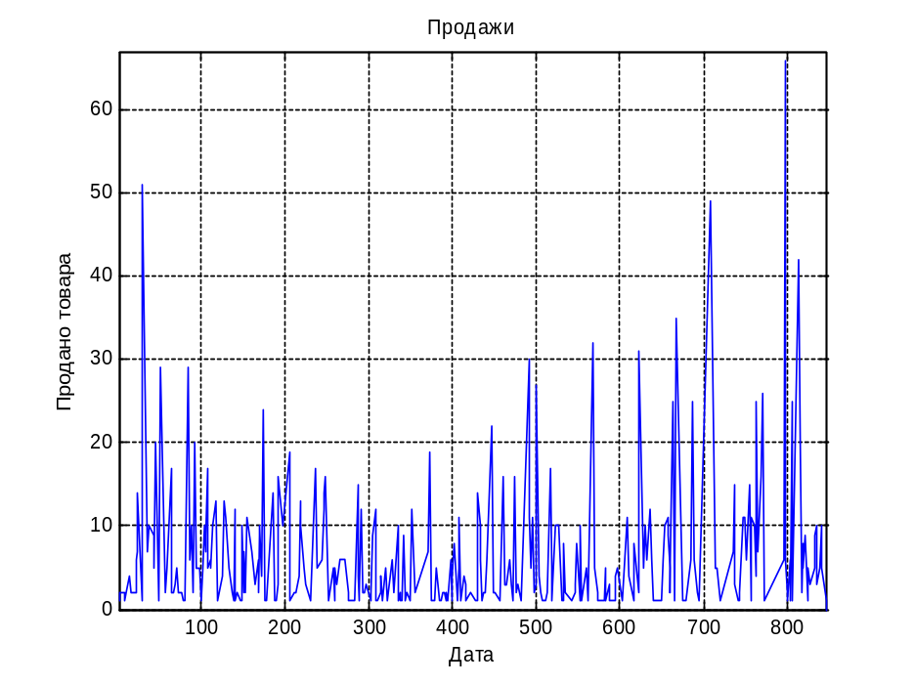
Заполним пустующие дни нулевыми продажами из-за того, что продажи происходят не каждый день.
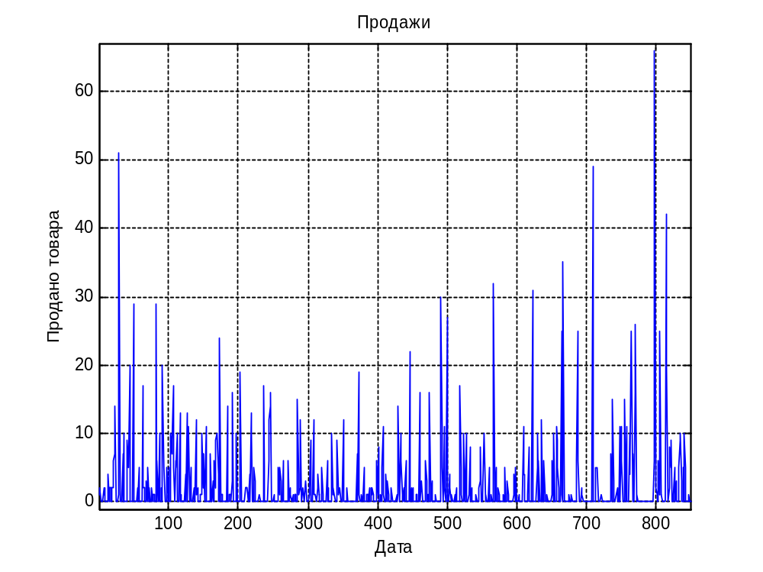
Шаг второй.
Задаем параметры:

время ожидания пополнения склада после отправки заказа 30 дней;
время отложенного платежа после доставки заказа 60 дней;
закупочная цена 1 у.е.;
продажная цена 2 у.е.;
стоимость пополнения склада 10 у.е. независимо от размера партии;
цена в условии дефицита (отсутствие товара с поставкой позже) 1.5 у.е.;
стоимость хранения 0.05 у.е. в день после истечения 60 дней хранения;
Пусть мы имеем на своем складе 100 единиц товара с кодом 95 и начальный капитал 100 у.е.
Попробуем продать товар со склада. В случаи успеха на все вырученные деньги (+начальный капитал) закупать товар на склад, но делать это только после его полного опустошения.
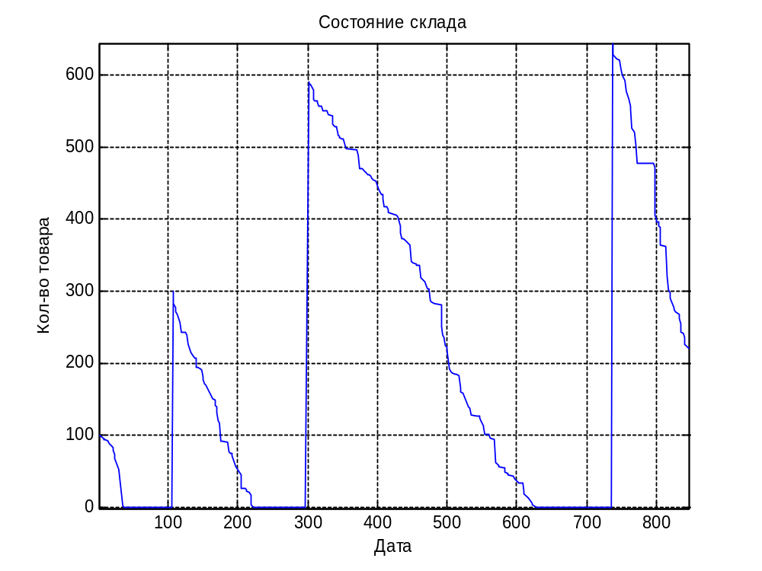
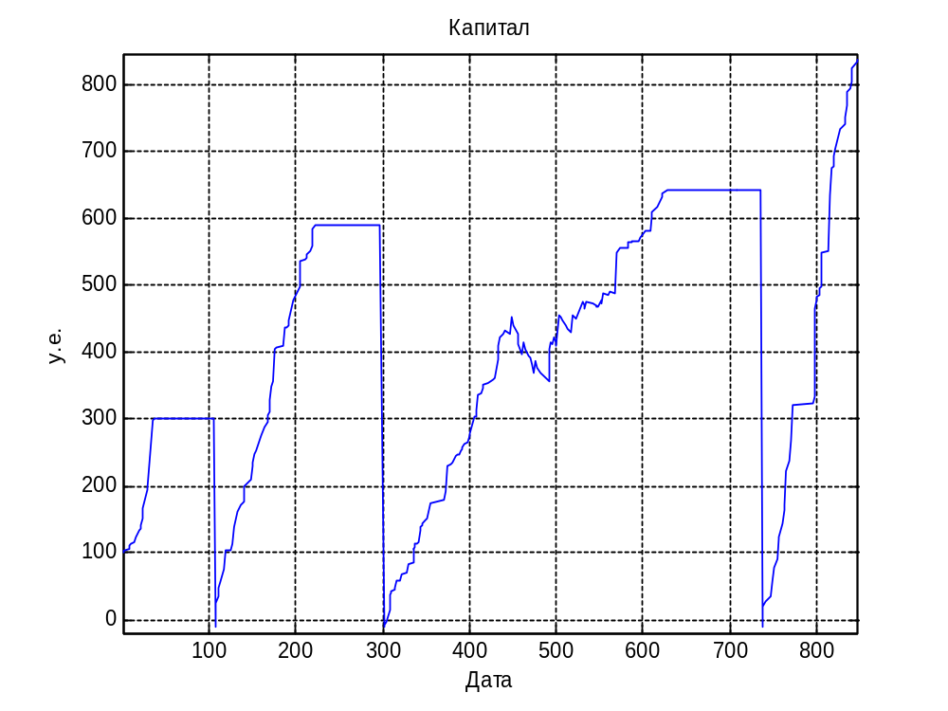Кап

Как мы видим склад простаивает каждый раз по 30 дней. При этом доход не растет, количество товара на складе растет и приходиться платить за его хранение.
Шаг третий.
Что-то нужно сделать с простоем склада. Мы ведь хотим постоянно получать деньги.
Заказывать будем за 30 дней, на 60 дней, чтобы не платить за хранение.
Если же склад опустеет, будем продавать по дефицитной цене: берём у покупателей деньги и сразу же после подвоза товара раздаём его.
